DIAGNÓSTICO DE PATOLOGIAS ESTRUTURAIS RESIDENCIAIS: ESTUDO DE CASO EM NANUQUE-MG
Júnio Gomes dos Santos – Centro Universitário de Caratinga
Hiram Correia Bragança – Centro Universitário de Caratinga
RESUMO
O presente trabalho teve como objetivo a análise de um imóvel residencial afim de identificar suas manifestações patológicas, suas possíveis causas e propor algumas medidas corretivas. Foram encontradas fissuras, trincas e descolamentos de argamassa e placas cerâmicas. Em entrevista com o proprietário, foram relatados os transtornos ocasionados pelas reformas e reparos estruturais, causando poeira e transtornos aos moradores. Com base na bibliografia consultada ficou evidenciada a correlação das manifestações patológicas com: falhas de projeto, errada seleção de materiais e falhas executivas. Desta forma, destaca-se a importância da atenção com os fatores acima mencionados para o adequado desempenho das obras de construção civil.
Palavras chave: imóvel residencial, manifestações patológicas, e causas.
ABSTRACT
The present work aimed to analyze a residential property in order to identify its pathological manifestations, its possible causes and propose some corrective measures. Cracks, cracks and detachments of mortar and ceramic plates were found. In an interview with the owner, the disturbances caused by structural reforms and repairs were reported, causing dust and inconvenience to residents. Based on the bibliography consulted, it was evidenced the correlation of pathological manifestations with: design flaws, wrong selection of materials and executive flaws. Thus, the importance of attention to the factors mentioned above is highlighted for the proper performance of civil construction works.
Keywords: residential property, pathological manifestations, and causes.

INTRODUÇÃO
A construção civil é e tem sido uma das ciências mais importantes já descobertas e estudadas pela humanidade. Sua importância se comprova pela infinita quantidade de estruturas de concreto que existem na imensidão do planeta.
No Brasil não é diferente, as grandes metrópoles podem ser definidas como verdadeiras selvas de pedra. O primeiro investimento no setor de construção civil ocorreu na década de 1940, sob o governo do então presidente Getúlio Vargas, sendo este período conhecido como o auge da construção civil no país.
Na década seguinte os incentivos estatais foram consideravelmente reduzidos, restringindo o crescimento do setor no país, que passara a receber a maioria dos incentivos financeiros advindos do setor privado (ENGENHARIA 360).
Diversos são os fatores que podem influenciar a qualidade estrutural de uma edificação, como: tipo de material utilizado, traço do concreto, execução, cura e projeto. Portanto, para a construção de estruturas com adequado padrão de qualidade é necessário a dosagem equilibrada de todos estes fatores.
Sinais e falhas estruturais provenientes do não equilíbrio entre as variáveis que norteiam os processos de concepção de estruturas, originaram a ciência das patologias estruturais, que de acordo com Erat et al (2016): patologia também é conhecida como uma doença na construção, devendo seus sintomas serem estudados a fim de serem evitadas suas causas desde o desenvolvimento do projeto (neste momento o custo do reparo é praticamente zero). Durante o desenvolvimento da construção são necessárias algumas vistorias para supervisionar e garantir a adequada execução e correta escolha dos materiais, sendo possível ser realizadas correções de forma a evitar futuros reparos e assim reduzir custos.
Ainda segundo Erat et al (2016), para construções prontas que apresentam problemas como fissuras, trincas e excesso de umidade, estas manifestações são sinais de que essas estruturas necessitam de cuidados técnicos, e que dependendo dos sinais, existe a possibilidade de a mesma oferecer risco aos ocupantes. Desta forma, o objetivo do presente trabalho consiste na identificação das manifestações patológicas de um imóvel residencial em Nanuque/MG, apresentando suas possíveis causas e propondo alguns métodos corretivos, servindo de estudo preventivo para futuros projetos residenciais.

REFERENCIAL TEÓRICO

Conceito de Patologias
De acordo com Cremonini (1988), patologia das construções pode ser definida como a área da engenharia civil que avalia desempenhos insatisfatórios nas estruturas, sendo regida por normas técnicas. Estes desempenhos inadequados são o ponto de origem do qual se trata o ramo das patologias, analisando as manifestações, suas razões e causas.
As explicações acerca das ocorrências dos fenômenos patológicos podem advir de variadas origens, como o envelhecimento natural das estruturas, falhas causadas pelo (s) responsáveis técnicos, uso de material fora de especificação ou de má qualidade, dentre outros, Ripper; Souza (1998).
Ferreira (2000), corrobora com essas afirmações ao relatar que as deteriorações ou degradações do concreto são oriundas de alterações tanto superficialmente quanto internamente à sua estrutura, podendo ser de ordem química, física e mecânica. Os efeitos da deterioração do concreto sempre se manifestam visualmente, sendo seus três principais sinais o destacamento, desagregação e as fissurações.
Ainda segundo Ripper; Souza (1998), na construção civil a maioria das manifestações se refere ao aparecimento de trincas e/ou fissuras nos revestimentos e elementos estruturais, podendo estes serem classificados como simples ou complexos. Basicamente, para a resolução de defeitos simples, a correção pode ser realizada por profissionais que detenham médio conhecimento técnico; já para os defeitos complexos, é necessário o estudo mais minucioso e conhecimentos mais aprofundados na temática, além da possibilidade do uso de instrumentos para análise e diagnóstico do problema.

Origem das Patologias
Chaves (2009), classifica as patologias segundo sua origem, sendo: no projeto, execução, pela fluência (fator temporal) e acidental. O conceito detalhado segue abaixo:

Congênitas

São falhas que ocorrem na fase de concepção do projeto devido à falta de atendimento as normas técnicas ou negligência do projetista, resultando no desempenho inadequado dos revestimentos. Este tipo de falha é responsável por grande parte das patologias apresentadas nas edificações.

Construtivas
Ocorrem na fase de execução da obra, sendo frequentemente originada em função da mão de obra desqualificada, emprego inadequado dos materiais, assentamento incorreto dos elementos e produtos fora de especificação. De acordo com pesquisas mundiais, estes fatores são responsáveis por grande parte dos vícios apresentados nas edificações.

Adquiridas
Ocorrem durante a vida útil das edificações, podem se manifestar em função das exposições às intempéries, podendo ser naturais (devido ao grau de agressividade do meio em que se encontram), devido a ação humana, manutenção incorreta ou interferência incorreta dos revestimentos, levando ao dano das camadas e início de processos patológicos.

Acidentais
Ocorrem quando da solicitação de cargas acidentais relacionadas a fenômenos naturais bruscos, como: chuvas acima do período de recorrência prevista em projeto, incêndios, etc.
Suas ações são de natureza imprevisível, causando maior dano nas bases e juntas, podendo desencadear uma reação em cadeia e apresentar diversos processos patológicos.
Ferreira (2000) acrescenta que para o concreto os sintomas são facilmente identificáveis, podendo manifestar-se simultaneamente e de várias formas diferentes. Sua deterioração é resultante da não observância das adequadas técnicas executivas, bem como da incorreta seleção e teor dos materiais utilizados na sua concepção.

Tipos de Patologias

Patologias Em Estruturas De Concreto Armado
Por muito tempo o concreto foi considerado um material que não necessitava de manutenção. Recentemente esta ideia vem sendo refutada devido a quantidade de problemas que surgiram em relação a degradação dos componentes estruturais (HELENE,2003).
De acordo com (LAPA,2008), os principais processos causadores da deterioração do concreto armado podem ser agrupados de acordo com sua natureza em: físicos, químicos, mecânicos, biológicos e eletromagnéticos. Apesar de não se manifestarem visualmente, os processos degradadores afetam a capacidade de o material desempenhar corretamente suas funções. Os três principais sintomas que podem surgir de forma agrupada ou isolada são: as fissuras, o destacamento e a desagregação.

Patologia das Fundações
Magalhaes, Segre e Urban (2020) caracterizam e destacam as fundações:
Fundações são elementos estruturais responsáveis por transferir carregamentos de uma superestrutura aos solos. Para que sua capacidade funcional não seja comprometida, gerando patologias na construção, ou mesmo, ocasionar a ruína da estrutura, são necessárias algumas prevenções na concepção dos projetos de fundações, na execução e em sua utilização.
Para a realização de um projeto de fundação, o solo é o principal fator a ser considerado e, inevitavelmente, seu comportamento deve ser devidamente analisado. Dessa forma, faz-se necessário a realização de estudos geotécnicos que permitam explorar e detalhar o perfil do solo analisado, possibilitando assim, determinar seu comportamento e características (MAGALHAES, SEGRE E URBAN, 2020, p. 2).

De acordo com Milititsky et al (2015), a falta de investigação do solo ou sua realização de maneira incorreta é a causa mais frequente de problemas nas fundações. As principais patologias identificadas apresentam em sua grande maioria causas relacionadas às incertezas quanto às condições do subsolo, investigação ineficiente ou falhas na interpretação dos dados.
Silva (1993), concluiu depois de estudos realizados no Rio Grande do Sul para caracterizar manifestações patológicas correntes em obras de pequeno porte, que 35% dos vícios apresentados foram em decorrência da falha ou ausência de estudos investigativos do subsolo. Já para fundações superficiais este percentual sobe para 43%, evidenciando a necessidade de ensaios de campo e laboratório como prevenção a problemas futuros.

Patologia dos revestimentos
RESENDE, BARROS E MEDEIROS (2001), relatam que os revestimentos cumprem um importante papel na vedação dos edifícios como um todo, uma vez que sua principal função é a proteção e vedação das estruturas diante das intempéries e diversos agentes agressivos existentes.
RESENDE, BARROS E MEDEIROS (2001), afirmam ainda que é de extrema importância a manutenção destes elementos, garantido desempenho acima dos níveis mínimos previstos em projeto.
Os revestimentos argamassados são empregados em muitas situações no ramo da construção civil, sejam eles em revestimentos internos ou externos, tornando-se extremamente importantes para uma boa vedação e proteção contra intempéries; também são responsáveis pela regularização e efeitos estéticos das paredes. Porém, devido a diversos fatores os revestimentos argamassados não agem de acordo com o previsto, gerando manifestações patológicas em sua superfície (SCHELBAUER; GRAUPMANN, 2017).
Segundo Thomaz (2007), as fissuras em argamassas térmicas de revestimento ocorrem na maioria dos casos em função da variação térmica sofrida por estes materiais, sendo diretamente relacionadas ao módulo de deformação da argamassa utilizada. O autor acrescenta que é desejável que a capacidade de deformação da argamassa utilizada seja superior a capacidade de deformação dos elementos constituintes do meio em que será aplicada a argamassa.

Patologia das Impermeabilizações
A água é um dos principais agentes de degradação da maior parte dos materiais de construção. Deste modo, os sistemas de impermeabilização são essenciais para garantir que a edificação tenha sua vida útil atendida. Entretanto, em várias situações a impermeabilização não recebe a atenção necessária, gerando problemas em sua execução ou até mesmo a ausência de impermeabilização em locais que deveriam ser protegidos, resultando em diversos transtornos futuros. Com base nestas informações fica evidenciada a importância dos estudos referentes às patologias e técnicas de impermeabilização e sua importância para construção civil, Barbosa (2018).
Ainda segundo Barbosa (2018), os problemas relacionados com a umidade nas edificações sempre trazem grande desconforto, além de degradar as construções rapidamente. O aparecimento de vícios em decorrência da umidade é muitas vezes devido as características construtivas adotadas, novos materiais utilizados, má execução de sistemas construtivos empregados e a falta de manutenção e limpeza de locais onde há o acumulo de água da chuva e umidade.
Suas soluções, assim como sua caracterização revelam-se extremamente onerosas, sendo necessário, portanto, um plano de manutenções preventivas a fim de diminuir a ocorrência de vícios relativos a impermeabilização. Souza (2008).

Patologias Das Alvenarias
As alvenarias são compostas por elementos cerâmicos ou de concreto, unidos com auxílio de argamassa. Suas principais manifestações patológicas observadas podem ser identificadas através da fissuração ou ruptura desses elementos. Sua causa está geralmente ligada a tensões excessivas, deformações estruturais, ações do vento, choques e vibrações. Ramires (2007).
Ainda segundo Ramires (2007), a resistência à tração das alvenarias pode ser considerada nula na maior parte das aplicações, por outro lado, há situações em que elas são utilizadas como elemento estrutural, como em paredes confinadas submetidas a solicitações coplanares ou em paredes submetidas a cargas perpendiculares ao seu plano. Na maioria dos casos os vícios apresentados nas alvenarias ocorrem em decorrência de sua baixa resistência mecânica a tração, sendo os vícios identificados majoritariamente quando as tensões aplicadas superam a resistência à tração desses materiais.
Cremonini (1988) evidencia a importância dos estudos patológicos e suas causas:
O levantamento das manifestações patológicas foi sempre objeto de estudo dos órgãos de pesquisa, pois conhecendo os defeitos é possível obter informações sobre suas causas, medidas de recuperação, etc. Os defeitos são analisados pelas suas manifestações, como por exemplo: a penetração de agua da chuva pelas fachadas é um defeito que tem como manifestação o surgimento de umidade e bolor no interior da edificação (CREMONINI, 1988, p. 36).
Fissuras, trincas e rachaduras são manifestações patológicas que atingem as mais diversas estruturas, como: paredes, vigas, pilares, pisos, lajes, dentre outros. Sua ocorrência é observada quando há a existência de tensões maiores do que a suportada por estes elementos, dando origem as aberturas que podem ser classificadas de acordo com sua espessura (Tabela 1), em: fissura, trinca, rachadura, fenda ou brecha, Oliveira (2012).
Tabela - 1 Classificação das aberturas em elementos estruturais
ANOMALIAS | ABERTURAS (mm)
Fissura | Até 0,5
Trinca | De 0,5 até 1,5
Rachadura | De 1,5 até 5,0
Fenda | De 5,0 a 10,00
Brecha | Acima de 10,00
Fonte: Oliveira, 2012.

METODOLOGIA
Para o desenvolvimento do presente projeto foi realizada uma entrevista com o proprietário do imóvel, simultaneamente foi feito um estudo analítico na documentação do mesmo, e sua planta baixa.
Posteriormente, foi realizada uma abordagem nas dependências da edificação com intuito de identificar e registrar os vícios encontrados. Por fim, foi realizado um estudo bibliográfico para conhecimento das manifestações patológicos e suas possíveis causas.
Santos (2000), relata que a pesquisa documental é muito vasta, podendo abranger itens das mais variadas espécies, como: informações em arquivos, NBR’s da Associação Brasileira de Normas Técnicas (ABNT), iconografias, fotografias, legislação consultada em diários oficiais (união, estados e municípios), demonstrações contábeis divulgadas em jornais, ocorrências policiais, laudos periciais, processos administrativos; etc.
Santos (2000), acrescenta que na pesquisa de campo o pesquisador, através do roteiro de entrevista com auxílio de questionários ou formulários, visa levantar percepções acerca de determinado público ou grupo alvo.

RESULTADOS E DISCUSSÕES
O imóvel utilizado como referência para o presente estudo é uma casa residencial com área construída de 129,9m², contendo: uma suíte, dois quartos, uma sala de tv, uma sala de estar, cozinha, banheiro, garagem para dois carros e quintal com 84,0m², perfazendo a área total do terreno igual a 248,2 m². As figuras 1 e 2 trazem a localização e fachada do imóvel, enquanto a figura 3 traz um croqui de sua planta baixa.
Figura 1 - Vista de cima da localização do imóvel
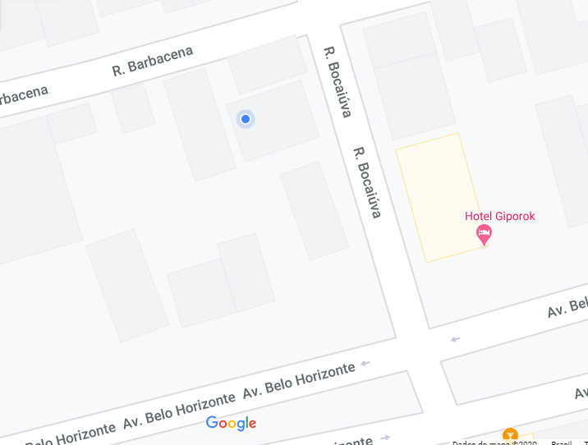
Fonte: Google Maps.
Figura 2 - Fachada do imóvel
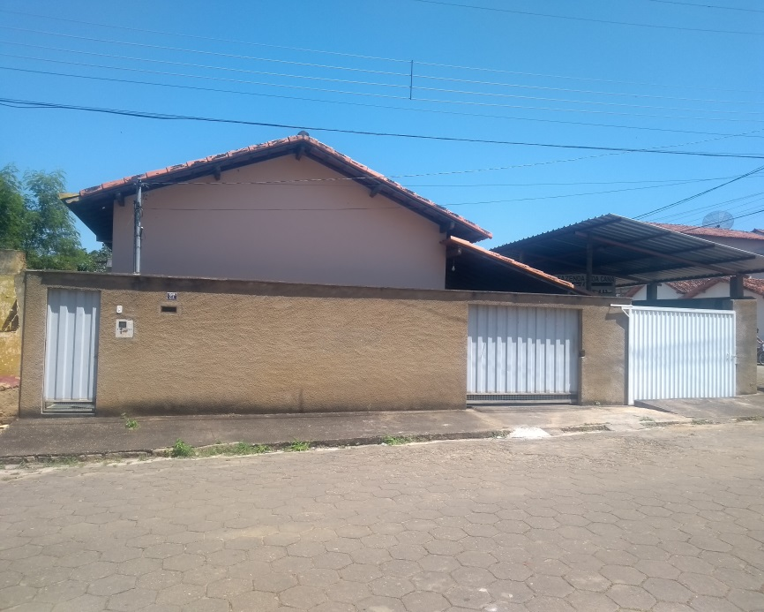
Fonte: O autor.
Figura 3 – Croqui do imóvel
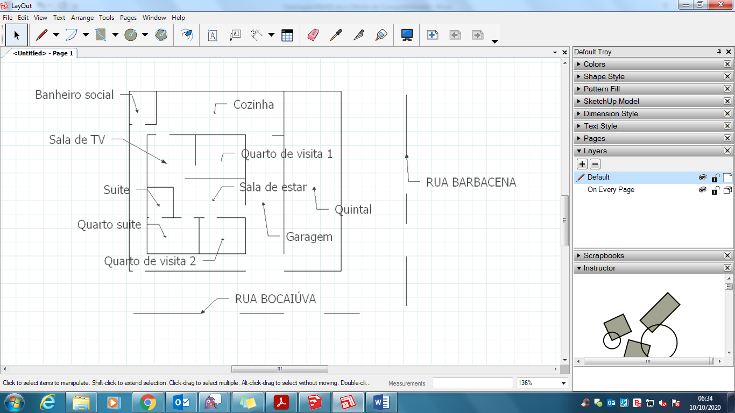
Fonte: O autor.
De acordo com relatos do proprietário do imóvel, a edificação possui cerca de 24 anos de construída, e não foi contratado profissional habilitado tecnicamente para se responsabilizar pela execução da obra. Segundo relatos obtidos durante a entrevista, apenas o desenho da planta baixa foi realizado por profissional habilitado.
A residência localiza-se no município de Nanuque/MG, na região central da cidade. Foi construída para servir de moradia para uma família de cinco pessoas. À época de sua construção sua estrutura foi dimensionada visando a possiblidade da construção posterior de um segundo pavimento.

Patologias Identificadas
Durante a vistoria realizada no imóvel foram identificadas algumas patologias na cozinha, como trincas e descolamento de placas cerâmicas, conforme indicam as Figuras 4, 5 e 6.
Figura 4 - Trinca localizada na cozinha
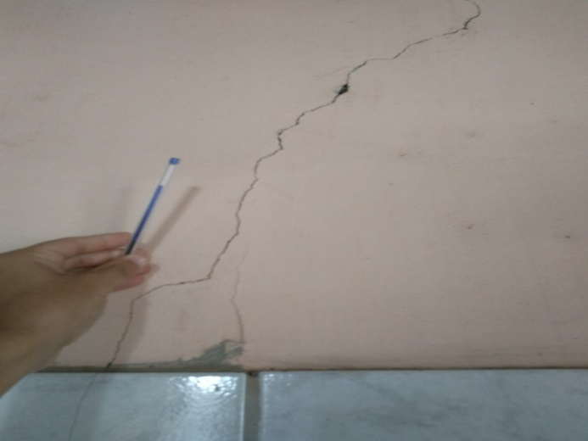
Fonte: O autor.

Figura 5 - Descolamento cerâmico no piso da cozinha
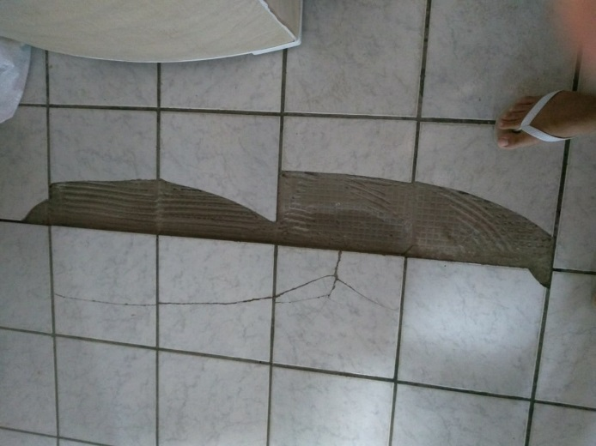
Fonte: O autor.
Figura 6 - Descolamento cerâmico na parede da cozinha
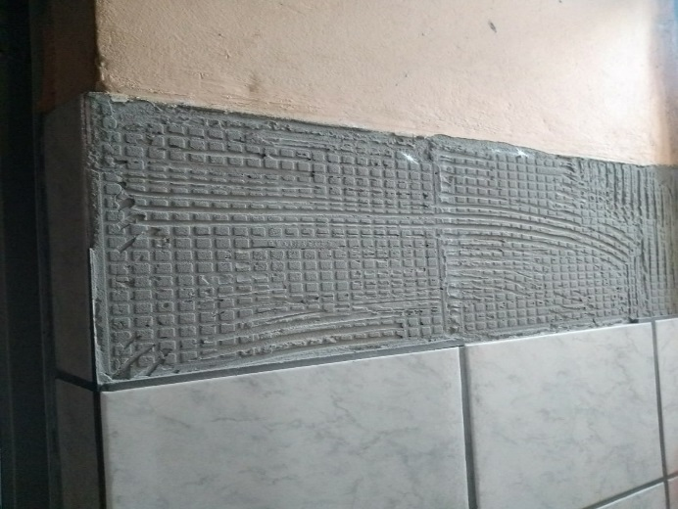
Fonte: O autor.
Na sala de TV do imóvel foram identificados pontos que apresentam trincas e descolamento da argamassa da parede, conforme Figuras 7, 8 e 9.
Figura 7 - Trinca Localizada na sala de TV
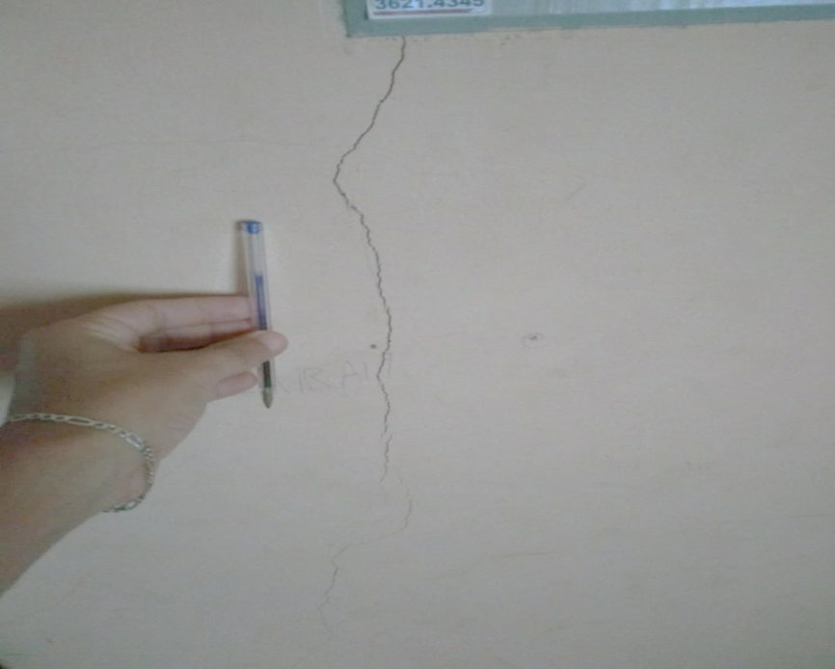
Fonte: O autor.
Figura 8 - Trincas na sala de TV
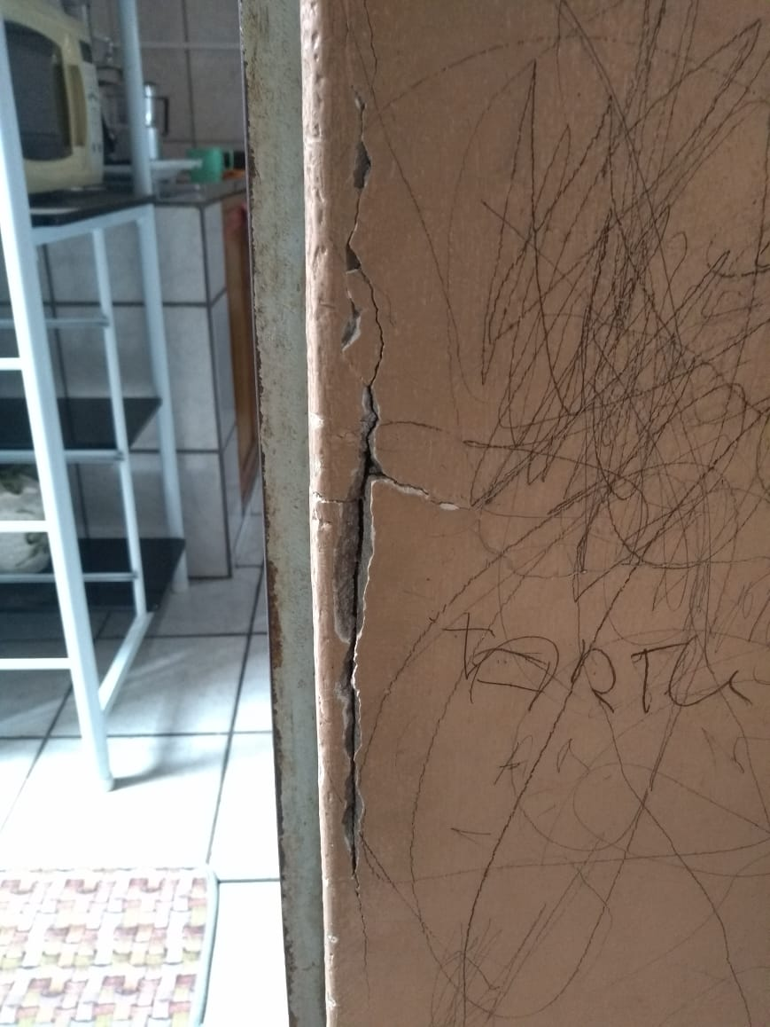
Fonte: O autor.

Figura 9 - Descolamento de argamassa na sala de TV
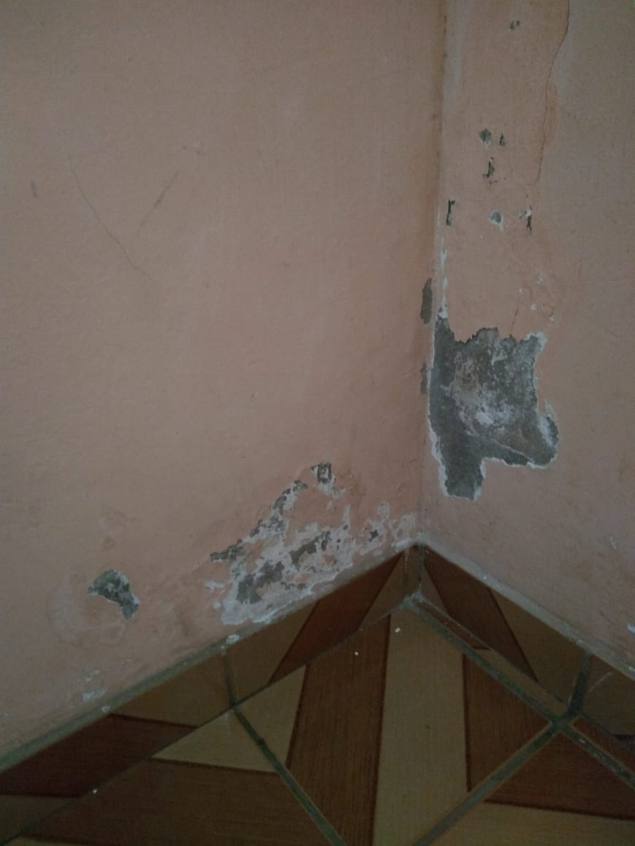
Fonte: O autor.
No quarto de solteiro n°01 foram encontradas trincas que surgiram da esquadria da janela, como demonstra a Figura 10.
Figura 10 - Fissura na esquadria da janela do quarto de solteiro n°01
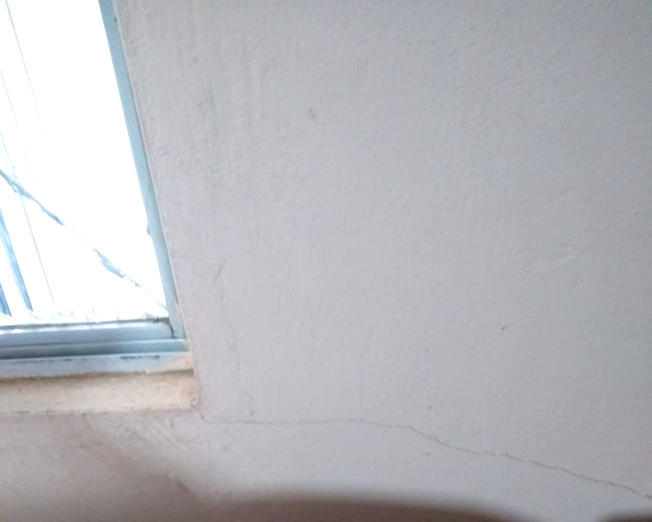
Fonte: O autor.
No quarto de solteiro n°02 foram encontrados descolamentos de argamassa conforme figuras 11 e 12, porém, conforme pode ser observado na figura 11 há a exposição de ferragem oxidada, atribuindo a este fator a possível causa do descolamento da argamassa no local.
Figura 11 - Oxidação de ferragem do pilar no quarto de solteiro n°02
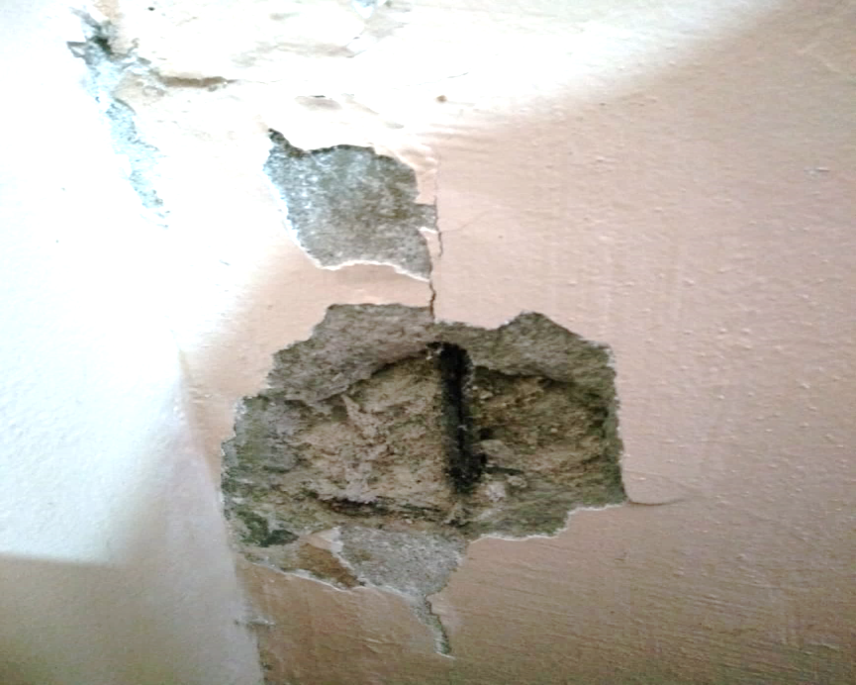
Fonte: O autor.

Figura 12 - Descolamento de argamassa no quarto de solteiro n°02
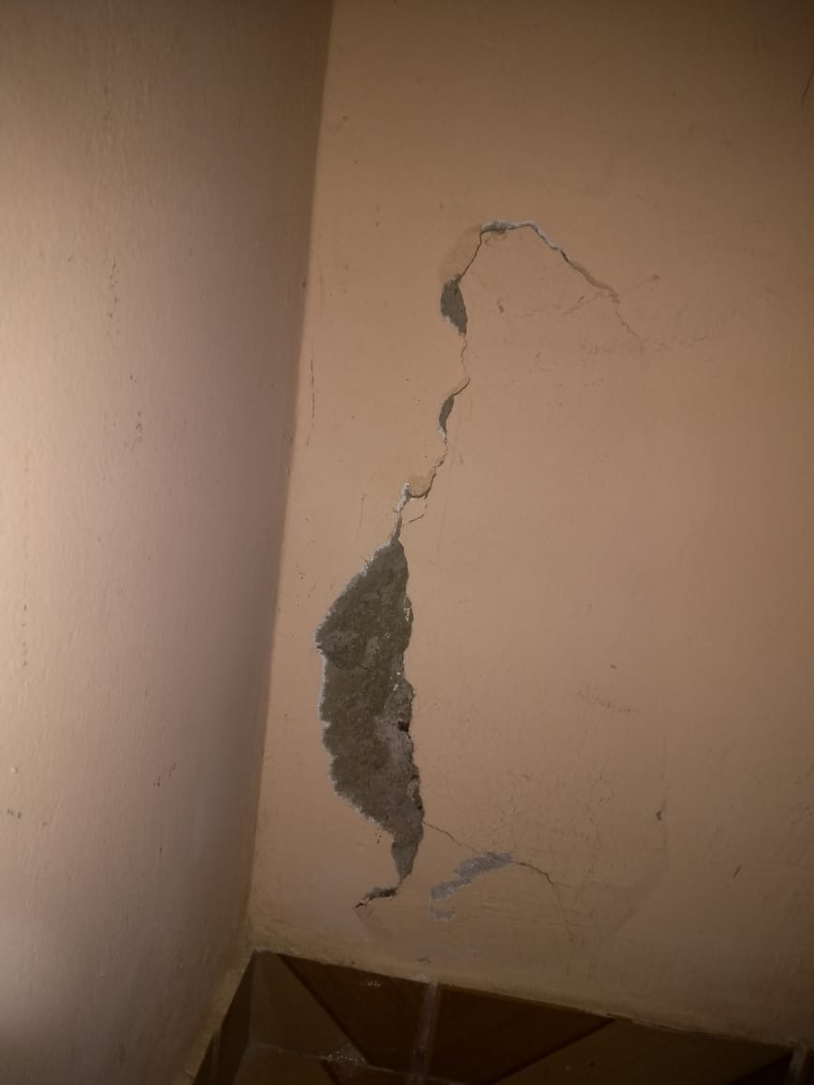
Fonte: O autor.
No quarto de casal do imóvel foram encontradas algumas trincas na parte inferior à janela, conforme Figura 13.
Figura 13 –Fissuras no quarto de casal
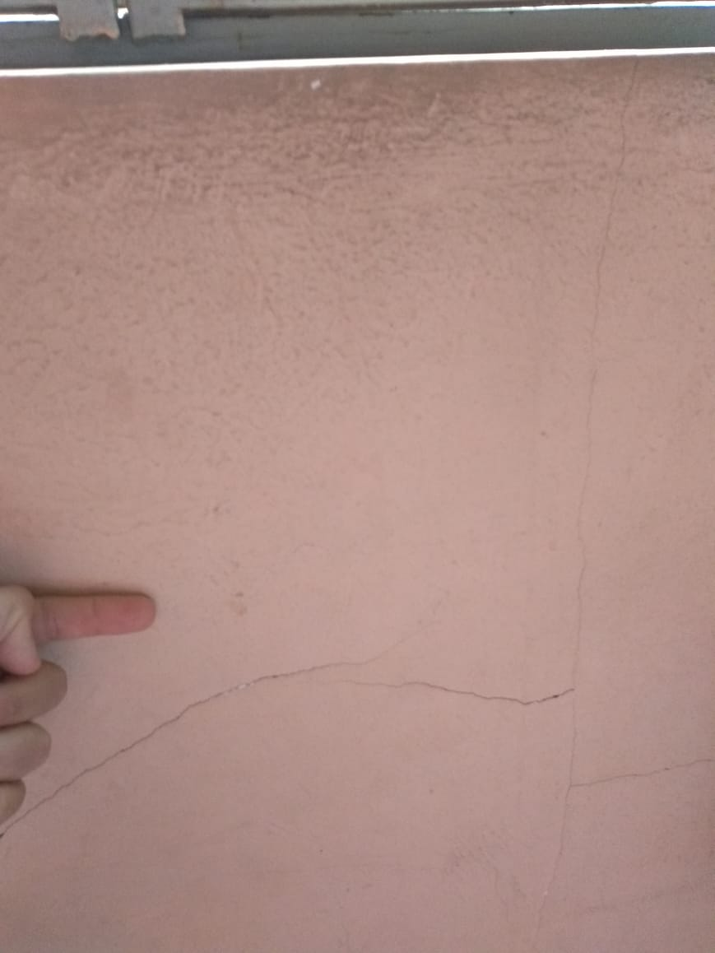
Fonte: O autor.
Na sala de estar da residência foram encontrados trincas e pontos de descolamento de argamassa, além de evidencias que indicam reparos realizados anteriormente, conforme se percebe nas Figuras 14, 15 e 16.
Figura 14 - Trinca próximo a porta da sala de estar
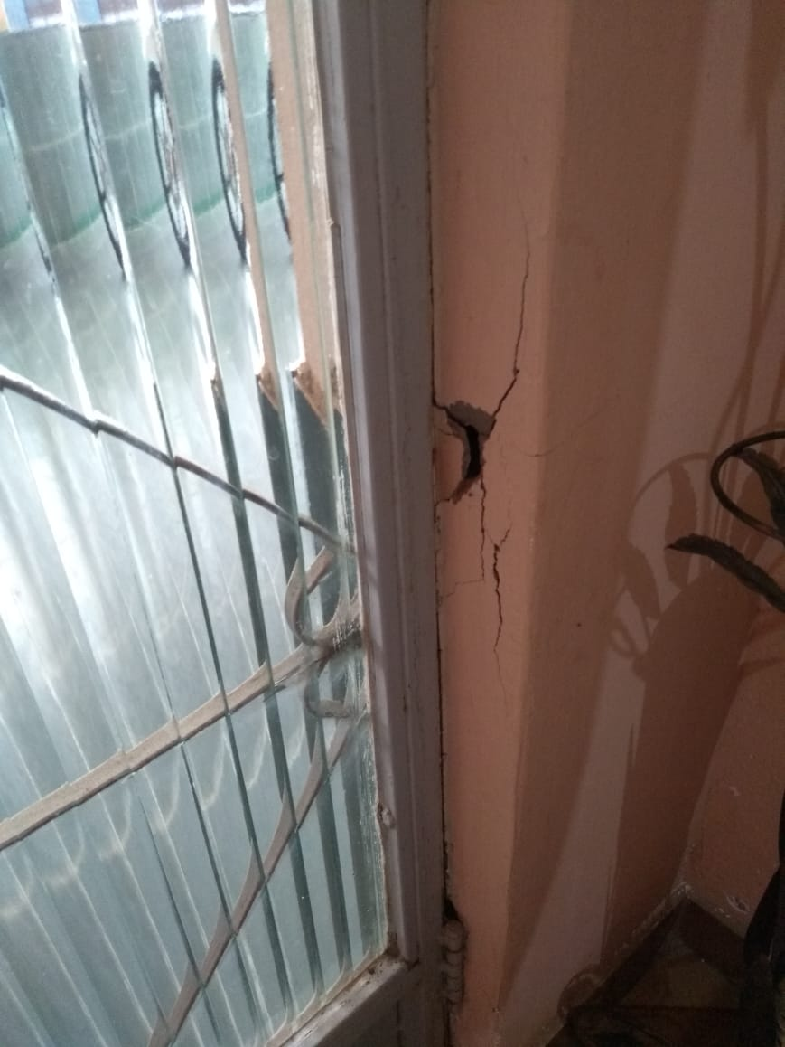
Fonte: O autor.

Figura 15 - Descolamento de argamassa na sala de estar
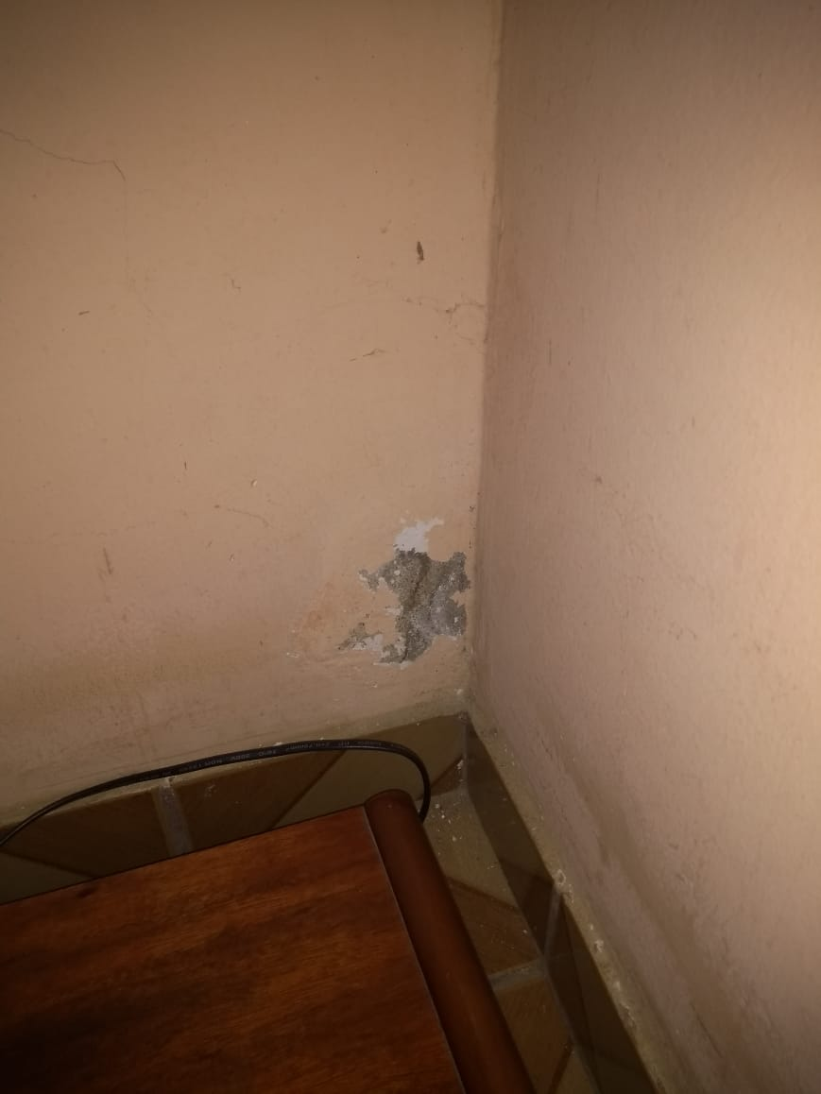
Fonte: O autor.
Figura 16 - Ponto de reparo na sala de estar
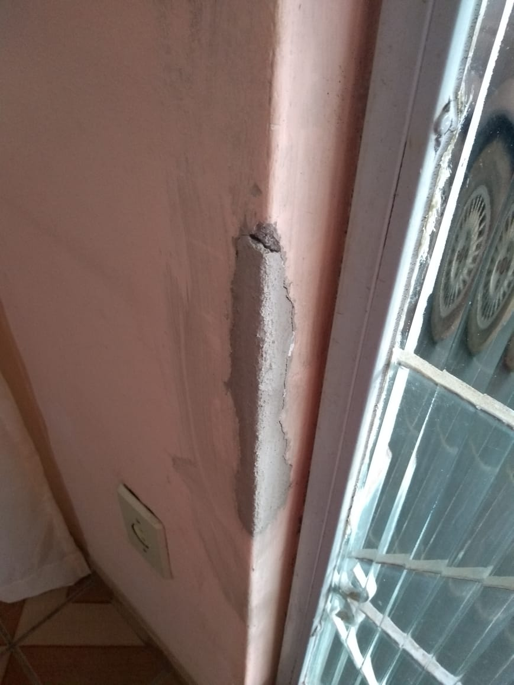
Fonte: O autor.
Na área externa do imóvel foram identificados locais em que houve o descolamento de placas de ardósia, conforme evidenciam as Figuras 17 e 18.
Figura 17 - Descolamento de placa de ardósia no corredor de acesso à cozinha do imóvel
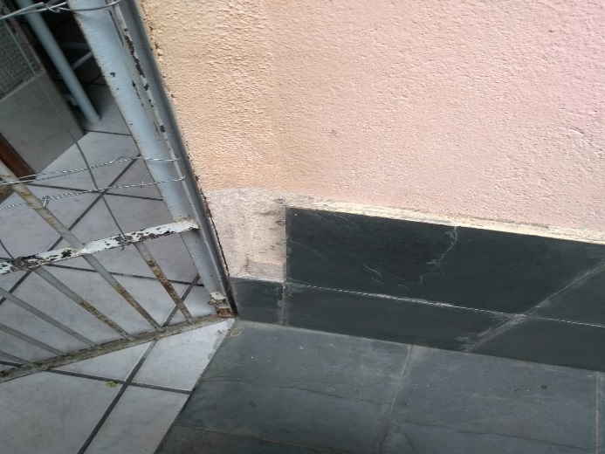
Fonte: O autor.
Figura 18 - Descolamento de placas de ardósia na garagem do imóvel
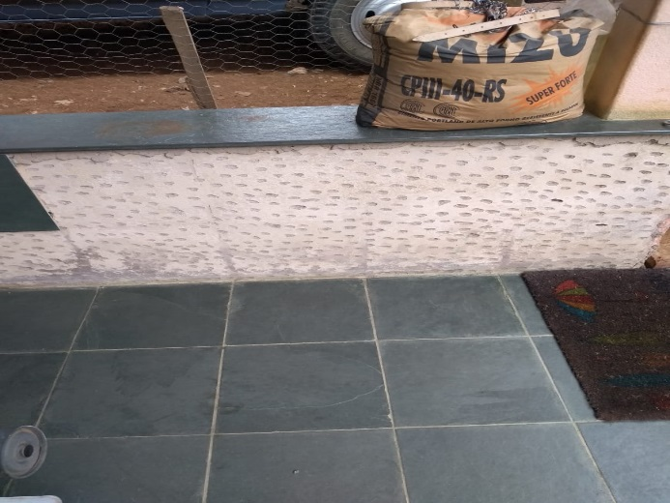
Fonte: O autor.
O imóvel apresenta manifestações patológicas que podem ter sua origem tanto ligada a falhas na etapa de projeto, como na execução de suas estruturas. A tabela 2 traz a quantidade e tipo de patologias identificadas no imóvel.
Tabela 2 - Percentual de patologias identificadas
Patologias identificadas
Descolamentos ceramicos | 26,66%
Trincas | 26,66%
Fissuras | 13,33%
Descolamento de argamassa | 26,66%
Descolamento de argamassa com exposição do pilar | 6,69%
Total | 100%
Fonte: O autor.
As manifestações patológicas encontradas em maior quantidade podem ser identificadas conforme o gráfico 1.
Gráfico 1 - Percentual de manifestações patológicas

Fonte: O autor.

Possíveis Causas

Fissuras e Trincas
Kammler, Blauther e Figueirêdo (2016), afirmam que o recalque é uma das principais causas do aparecimento das trincas, surgindo inicialmente com uma inclinação nos cantos e posterior evolução para uma fissura vertical. Os autores apontam para outras causas menos recorrentes, como as variações higrotérmicas, que são a variação da temperatura nas estruturas, e a retração ocasionada pela absorção de água.
Duarte (1998), diz que alvenaria apresenta maior dificuldade de diagnóstico de fissurações quando comparada ao concreto por se tratar de um material de comportamento resistente ortotrópico e, depender diretamente do processo executivo. A seguir, na Figura 19 o autor traz algumas ocorrências identificadas nos cantos das janelas, ocasionadas comumente pela falta de vergas e contravergas.
Figura 19 - Trincas próximas a janelas
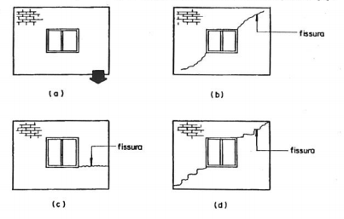
Fonte: Duarte (1998).

Descolamento cerâmico e descolamento de argamassa
Barros e Moura (2017), afirmam que o descolamento das placas cerâmicas é uma das patologias que mais são motivo de reclamação por parte dos moradores. Sua possível causa na maioria dos fenômenos estudados está relacionada a uma excessiva dilatação higroscópica do próprio revestimento cerâmico, bem como falhas no assentamento ou a inexistência de juntas de dilatação.
Com relação ao descolamento de argamassa, quando há o uso de argamassas de cal, este fenômeno geralmente possui sua causa ligado à hidratação incompleta da cal, má qualidade do produto ou ainda produtos inadequados para o uso em questão (BARROS E MOURA, 2017). Os mesmos autores acrescentam que nas argamassas que apresentam grande quantidade de cimento em sua composição, estes fenômenos podem ser resultantes da retração excessiva, podendo ainda ser observadas em argamassas com composições mistas, porém com excesso de aglomerante cimento.
A Associação Brasileira de Normas Técnicas (ABNT), possui várias normas que indicam o adequado manuseio e definição dos materiais que devem ser utilizados. Para as patologias identificadas no imóvel em estudo é indicado a observância das NBR’s 13277,13278,13279,1380,13281,13258 e 13259 todas do ano de 2005. Para reparo ou instalação das placas cerâmicas deve ser consultada a NBR 13754/1996.
A NBR 7200/1988 também serve como referência para reparos em argamassas de parede, ressaltando a necessidade da estreita relação entre projetistas e construtores, pois são estas etapas onde mais se identificam fenômenos patológicos.

Corrosão da armadura do pilar
As fissuras são ocasionadas por tensões de tração simples que acometem os pilares em função da dilatação provocada pela corrosão (OLIVARI, 2003). O mesmo autor afirma que em função da carbonatação ocorre uma redução no PH da estrutura levando à sua neutralização, e consequente destruição das camadas passivadoras constituintes. Ainda segundo OLIVARI (2003, p.18), “ A corrosão das armaduras, que é uma reação eletroquímica de óxido-redução, se processa na superfície das mesmas, causando gradativa perda da seção. ” A expansão das armaduras de aço acarreta no descolamento da superfície de concreto, ocasionando maior exposição das estruturas a agentes degradantes.

Medidas Corretivas
(RIPPER E SOUZA, 2008), destacam a necessidade do conhecimento das causas patológicas das fissuras, para que assim possa ser realizado o seu correto tratamento. Fissuras com espessura inferior a 1,5 mm podem ser tratadas apenas com aplicação de argamassa e nova pintura, atentando-se à probabilidade do surgimento de novas fissuras em função da não aderência entre a argamassa nova e a antiga. Os mesmos autores apresentam a usual técnica de costura das fissuras, onde podem ser utilizadas armaduras perpendiculares às mesmas, atuando como uma espécie de grampo, conforme observa-se na Figura 20.
Figura 20 - Costura de fissuras
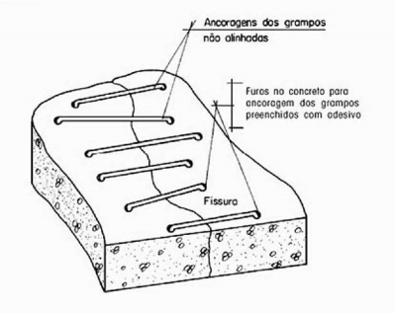
Fonte: Ripper e Souza, 2008.
Para o tratamento das armaduras de aço que apresentam corrosão (conforme o identificado no presente trabalho), deve ser removido o concreto contaminado do local e ser lixada com escova apropriada a barra de aço contaminada, conforme figura 21, para posterior aplicação de tinta especial anti – ferruginosa (LAPA,2008). O autor reitera que o espaço entre o concreto e a barra de aço deve ser de no mínimo 2 cm e, em situações em que a remoção da superfície de aço da barra contaminada seja superior a 10%, deverá ser realizado o reforço da armadura.

Figura 21 - Lixamento de barra de aço corroída
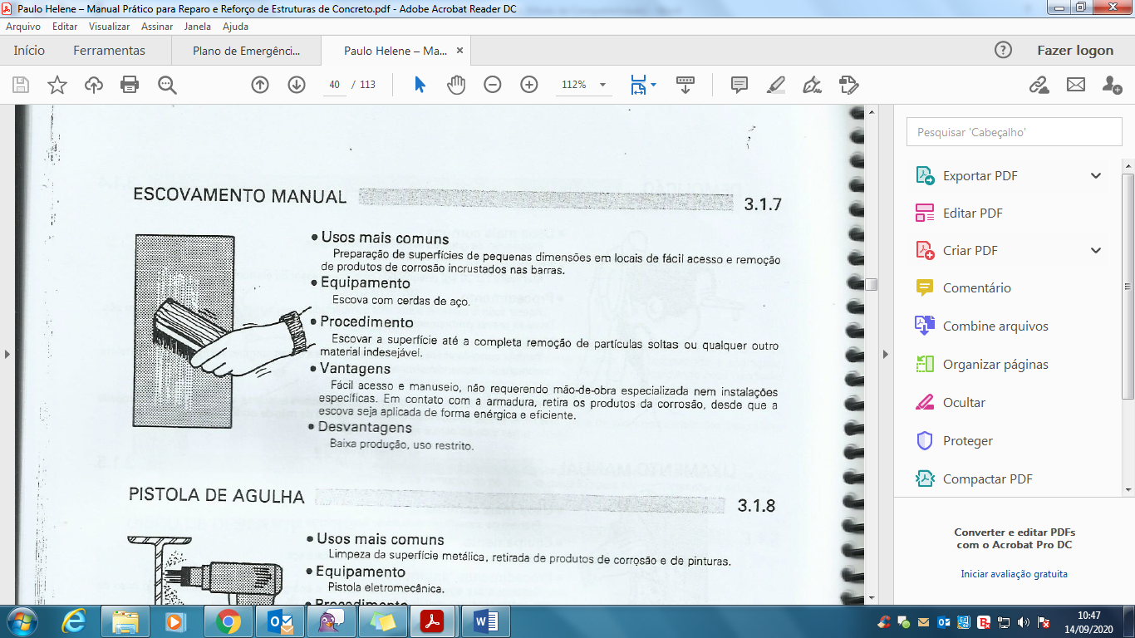
Fonte: Helene, 2008.
A tipologia da argamassa utilizada em reparos superficiais de concreto deve ser escolhida levando-se em consideração a causa da deterioração ocorrida, bem como a qualidade desejada e custo (RIPPER E SOUZA, 2008). Os mesmos autores acrescentam que para o sucesso no procedimento realizado é necessário que seja feita a retirada dos pontos vulneráveis do local onde o reparo será realizado, devendo estar compacto e áspero, livre de poeiras e quaisquer outras impurezas. Para superfícies superiores a 1m² o corte mínimo desejável no concreto deve ser igual a 2,5 cm, conforme figura 22.
Figura 22 - Reparo em argamassa de superfície
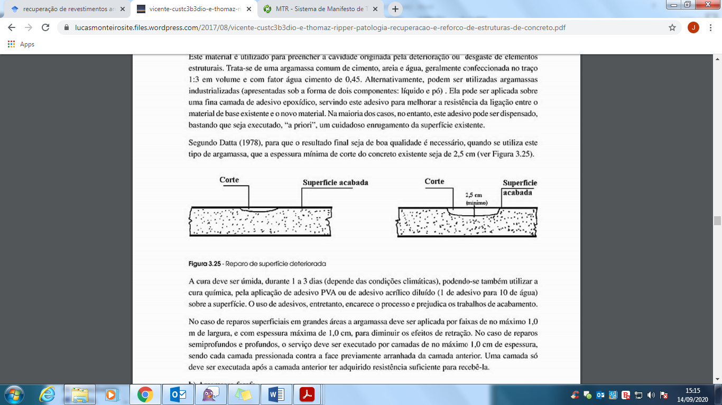
Fonte: Ripper e Souza, 2008.
Thomaz (2007), afirma que deve-se evitar a presença de água na alvenaria acabada, que pode resultar em dissolução dos materiais que compõem a argamassa, eflorescência, movimentações higroscópicas acentuadas e a presença de sulfatos. Ainda segundo Thomaz (2007), algumas medidas podem ser adotadas como mecanismo de prevenção da interação água/alvenarias, como: revestimento de parede com película impermeável ou hidrófuga, além de coberturas verdadeiramente estanques e manobras que evitem o acumulo de água junto às bases das paredes.

CONCLUSÕES
O estudo das patologias mostra-se primordial para o conhecimento e prevenção do surgimento de vícios estruturais futuros. As peças estruturais apresentam vida útil finita, e desta forma, serão necessários reparos em todo e qualquer tipo de estrutura.
Todas a bibliografias utilizadas na confecção deste trabalho apontam para a importância com o cuidado na execução das estruturas de concreto, sendo as patologias quase sempre ligadas a falhas de projeto, execução, planejamento na escolha dos materiais, dentre outros.
Reformas residenciais quase sempre causam transtorno, uma vez que a quantidade de resíduos gerados na execução das estruturas torna desconfortável a habitação simultânea em imóveis que estejam passando por reformas. Devido às condições financeiras de grande parte das famílias brasileiras não é possível o aluguel de outras residências para que os reparos sejam realizados sem a presença de moradores no imóvel.

REFERÊNCIAS BIBLIOGRÁFICAS
ASSOCIAÇÃO BRASILEIRA DE NORMAS TÉCNICAS. ABNT NBR 7200 Execução de revestimento de paredes e tetos de argamassas inorgânicas: Procedimento. Rio de Janeiro, ABNT:1982.
BARBOSA, Rafael Madeira Estevão. Patologia da impermeabilização de edificações: aspectos técnicos e metodológicos. 2018. Projeto de Graduação (Engenharia Civil) – Escola Politécnica, Universidade Federal do Rio de Janeiro. Rio de Janeiro, 2018.
BARROS, André. Vitor Almeida; MOURA. Kaique Larchert de. Desplacamento em revestimento cerâmico em fachada nos bairros do Farol e Ponta Verde na cidade de Maceió. 2017. Trabalho de Conclusão de Curso (Bacharelado em Engenharia Civil) – Centro Universitário Cesmac. Maceió, 2017.
CHAVES, Ana Margarida Vaz Alves. Patologia e Reabilitação de Revestimentos de Fachadas.2009. Dissertação (Mestrado em Engenharia Civil) - Universidade do Minho, Escola de Engenharia. 2009. Disponível em: http://repositorium.sdum.uminho.pt/bitstream/1822/10764/1/Tese%20Final%20ana%20chaves.pdf. Acesso em 21/09/2020.
CREMONINI, Ruy Alberto. Incidência de manifestações patológicas em unidades escolares da região de Porto Alegre: Recomendações para projeto, execução e manutenção.1988. Dissertação (Mestrado em Engenharia Civil). Porto Alegre, 1988.
DUARTE, Ronaldo. Bastos. Fissuras em alvenarias: causas principais, medidas preventivas e técnicas de recuperação. Porto Alegre: CIENTEC, 1998. Boletim técnico, v. 25.
ENGENHARIA 360. A Construção Civil no Brasil. Disponível em https://engenharia360.com/a-construcao-civil-no-brasil/. Acesso em 06/03/2020.
ERAT, Djuli et al. Análise de patologias da construção civil. Revista Maiêutica, Indaial, v. 2, n. 1, p. 25-35, 2016. Disponível em: https://189-016-006-142.asselvi.edu.br/index.php/ENG_EaD/article/view/1524/661. Acesso em 21/09/2020.
FERREIRA, Rui Miguel. Avaliação dos ensaios de durabilidade do betão. 2000. 246 f. Dissertação (Mestrado em Engenharia Civil) – Escola de Engenharia, Universidade do Minho. Braga, 2000.
HELENE, Paulo R. Do Lago. Manual Prático para Reparo e Reforço de Estruturas de Concreto. São Paulo, Pini, 1988.
KAMMLER, Henrique; BLAUTHER, Igor; FIGUEIRÊDO, Camila Araújo de. Fissuras e Trincas na Engenharia Civil. IV Congresso de Pesquisa e Extensão da FSG II Salão de Extensão. ISSN 2318-8014. 2016
LAPA, José Silva. Patologia, recuperação e reparo das estruturas de concreto. 2008. Monografia (Especialização em Construção Civil) – Universidade Federal de Minas Gerais, Belo Horizonte, 2008.
MAGALHÃES, Johny Lima; SEGRE, Thiago Stefano Passos; URBAN, Rodrigo Custodio. Importância de ensaios geotécnicos em obras de pequeno porte: uma abordagem estatística multivariada. Integração Engenharia. Faculdade de Engenharia de Bauru, 2020. Disponível em: http://integracao.feb.unesp.br/index.php/RIE/article/view/25. Acesso em 21/09/2020.
MILITITSKY, Jarbas; CONSOLI, Nilo. Cesar; SCHNAID, Fernando. Patologia das fundações. 2ª ed. São Paulo: Oficina de Textos, 2015.
OLIVARI, Giorgio. Patologia em edificações.2003. Trabalho de Conclusão de Curso (Bacharelado em Engenharia Civil) – Universidade Anhembi Morumbi. São Paulo, 2003.
OLIVEIRA, Alexandre Magno de. Fissuras, trincas e rachaduras causadas por recalque de diferencial de fundações. 2012. Monografia (Curso de Especialização em Gestão em Avaliações e Perícias) – Universidade Federal de Minas Gerais. Belo Horizonte, 2012.
RAMIRES, Lucas Diemer. Estudo teórico-experimental de reforço para construções de alvenaria empregando revestimento de argamassa armada.2007. Dissertação (Mestrado em Engenharia) – Universidade Federal do Rio Grande do Sul. Porto Alegre, 2007.
RESENDE, Maurício Marques. A influência da manutenção na durabilidade dos revestimentos de fachada de edifícios.2001. Dissertação (Mestrado em Engenharia) – Escola Politécnica da Universidade de São Paulo. São Paulo, 2001.
SANTOS, Luiz Carlos dos. Pesquisa documental: Um procedimento metodológico. 2000, São Paulo. Disponível em: http://www.lcsantos.pro.br/arquivos/32_PESQUISA_DOCUMENTAL01042010 175228.pdf>. Acesso em 06 de abril de 2020.
SCHELBAUER, Gustavo; GRAUPMANN, Olaf. MANIFESTAÇÕES PATOLÓGICAS EM REVESTIMENTOS ARGAMASSADOS. UNIVERSIDADE DO CONTESTADO–UnC – Anais da V Semana de Engenharia Civil. p. 30. ISBN: 978-85-63671-70-7
SILVA, Denise. Antunes da. Levantamento de problemas em fundações correntes no estado do Rio Grande do Sul. 1993. Dissertação (Mestrado em Engenharia Civil) – Escola da Universidade Federal do Rio Grande do Sul, Porto Alegre, 1993.
SOUZA, Marcos Ferreira de. Patologias ocasionadas pela umidade nas edificações. 2008.Monografia (Curso de Especialização em Engenharia Civil) – Universidade Federal de Minas Gerais, Belo Horizonte, 2008.
SOUZA, Vicente Custódio Moreira de; RIPPER, Thomaz. Patologia, recuperação e reforço de estruturas de concreto. 1ª ed. São Paulo, Pini, 1998. ISBN: 85-7266-096-8.
THOMAZ, Ercio. Trincas em Edifícios, causas, prevenção e recuperação – Coedição IPT/EPUSP/PINI, São Paulo, 2007.
ZUCHETTI, Pedro. Augusto. Bastiani. Patologias da Construção Civil: Investigação Patológica Em Edifício Corporativo De Administração Pública No Vale Do Taquari/rs. 2015. Trabalho de conclusão de curso (Bacharelado em Engenharia Civil) - Centro Universitário Univates, Lajeado,2015.

- Graduando em engenharia civil pelo Centro Universitário de Caratinga– e-mail: juniolorentz@gmail.com
- Engenheiro Civil pela UFOP e de Segurança do Trabalho pela UCAM, Mestre em Tecnologia, Ambiente e Sociedade pela UFVJM – e-mail: hiram.correia@gmail.com

